1. МОДЕЛЬ КОНЦЕПТУАЛЬНИХ КЛАСІВ

3.1 опис прецедентів з назвою можливих класів для реалізації кожного пункту сценарія.

Через аналіз двох най важливих варіантів використання «Замовлення послуги» і «Отримання послуги» ми отримаємо відповідні класи до кожного пункту їх сценарію з голови 2.2.1.1 та 2.2.1.2.

Таблиця 6.1 - Виявлення концептуальних класів на підставі ВВ «Замовлення послуги»

|  |  |  |
| --- | --- | --- |
| № пункту | Зміст пункту основного сценарію | Можливий клас |
| 1 | Клієнт звертається за послугую. Касир створює нове замовлення у системі. Система фіксує касира, який наддає замовлення. | Order, Register, Operator |
| 2 | Касир запитує тип послуги. Клієнт говорить тип послуги. Касир вводить у систему сказаний тип послуги. Система підтверджує і фіксує. | Order, TypeList, TypeItem, Type, Register |
| 3 | Касир запитує кількість надаваємої послуги. Клієнт говорить кількість потрібної послуги. Касир вводить у систему сказану кількість. Система підтверджує і фіксує. | Order, TypeItem, Register |
| 4 | Касир отримує з системи приблизний час виконання послуги. Касир говорить клієнту цей час. | Order, Term, Register |
| 5 | Касир запитує у системи вартість надаваємої послуги. Касир говорить клієнту отриману з системи вартість послуги. Клієнт згоден з вартістю. | Order, PriceList, Money, Register |
| 6 | Клієнт дає відповідну кількість грошей, ПІБ, контактний телефон. Касир вводить усе це у систему. Система перевіряє і фіксує замовлення, вибирає оператора, генерує квитанцію і змінює у виробничий стан замовлення. | Order, Register, PickUpStation, Operator, Ticket, Operator |

Таблиця 6.2  - Виявлення концептуальних класів на підставі ВВ «Отримання послуги»

|  |  |  |
| --- | --- | --- |
| № пункту | Зміст пункту основного сценарію | Можливий клас |
| 1 | Система повідомляє клієнта о кінцевим статусі послуги. Якщо замовлення готово, то повідомляє о його завершеності та потребує підійти до каси. | Order, Ticket, TicketList, |
| 2 | Клієнт повертається до касира та дає квитанцію. Касир вводить у систему номер квитанції. Система перевіряє і Касир отримує з систему інформацію о статусі замовлення. Якщо замовлення готово, то касир підтверджує надання замовлення у системі та передає результат послуги клієнту. | Order, Ticket, PickUpStation |

3.2 діаграма концептуальних класів для першого варіанта використання.

Через аналіз відношень класів у змісту пунктів першого прецеденту, з таблиці 6.1, була сформульована наступна діаграма на рисунку 2.1

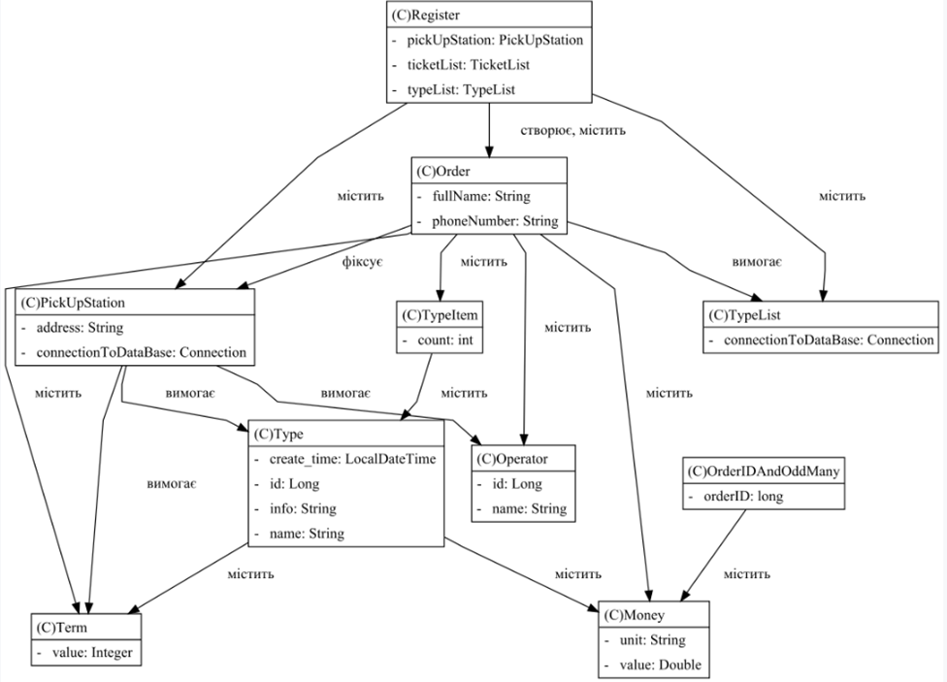

Рисунок 2.1 – Діаграма концептуальних класів прецеденту «Замовлення послуги»

3.3 загальна діаграма концептуальних класів:

Через аналіз відношень класів у змісту пунктів першого та другого прецеденту, з таблиці 6.1 і 6.2 відповідно, була сформульована наступна діаграма на рисунку 2.2

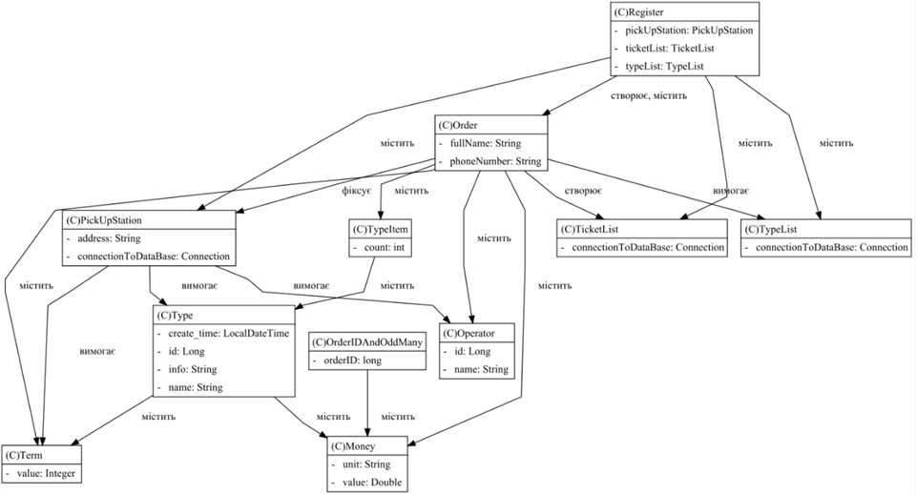

Рисунок 2.2 - Діаграма концептуальних класів прецеденту «Замовлення послуги» і «Отримання послуги», тобто загальна